
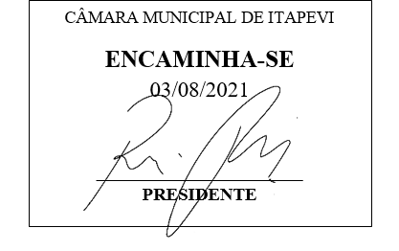
INDICAÇÃO Nº 1631/2021

Súmula – Indico ao Poder Executivo Municipal, na pessoa do Excelentíssimo Senhor Igor Soares Ebert, Prefeito Municipal, a implantação do novo abrigo de ônibus por toda a cidade de Itapevi.

INDICO à Mesa, após ouvido o Douto Plenário na forma regimental vigente, que seja oficiado ao Excelentíssimo Senhor Igor Soares Ebert, Prefeito Municipal, para que na possibilidade, seja realizada a implantação do novo abrigo de ônibus por toda a cidade de Itapevi.

Justificativa
Senhor Presidente; -
Senhores Vereadores; -
Senhoras Vereadoras; -

Buscando meios para que todos os pontos de nossa cidade possam contar com equipamentos que tenham abrigo e iluminação, reforçará a segurança e dará mais conforto aos passageiros, que não precisarão mais esperar pelo transporte sob sol e chuva. Por essa razão é que reforçamos essa necessidade por indicação, que buscando formas para a implantação desses novos abrigos por toda a cidade.
Por esse motivo é que faço esta indicação, que contando com o apoio dos nobres pares e atendimento por parte do órgão responsável, antecipo meus agradecimentos.

Sala das Sessões Bemvindo Moreira Nery, 05 de julho de 2021.

Vereador Rafael Alan de Moraes Romeiro
Professor Rafael
Presidente
PODEMOS

